Конфликт около частного детского сада произошел в Коммунарке
14.03.2025
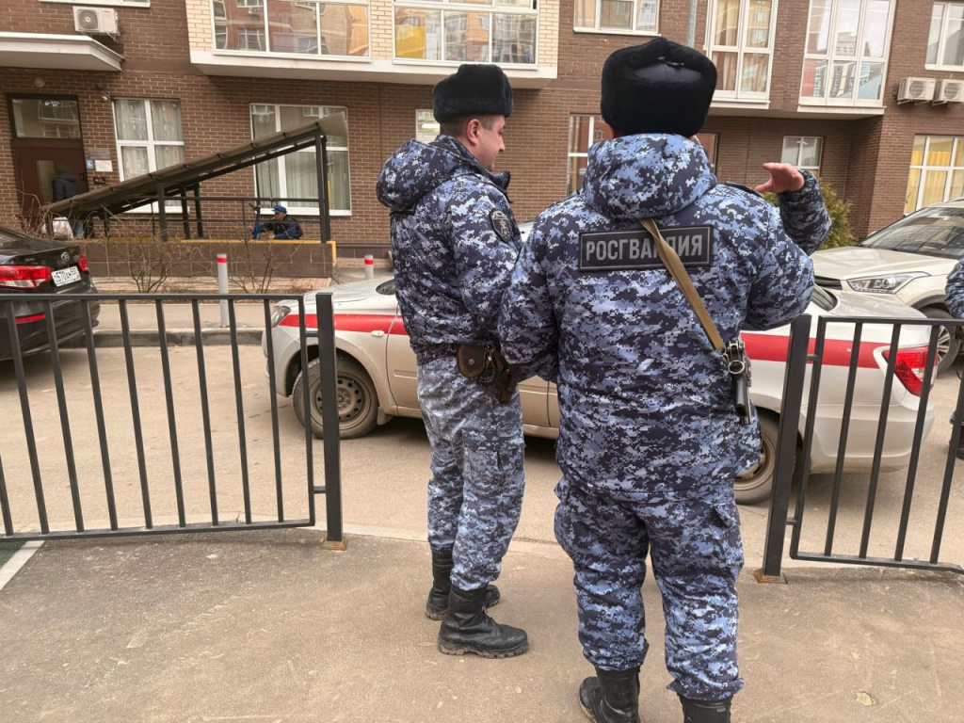

Вблизи частного детского сада произошел конфликт на фоне личных взаимоотношений родителей одного из детей. Отец ребенка выстрелил из травматического оружия в мужчину (сожителя бывшей супруги).
В настоящее время на месте работает следственно-оперативная группа. Полицией проводятся мероприятия на месте происшествия.
Участники происшествия задержаны и будут доставлены в ОМВД Коммунарский для дальнейшего разбирательства.

Адрес страницы: http://kommynarka.mos.ru/presscenter/news/detail/12858400.html
Управа района Коммунарка города Москвы

